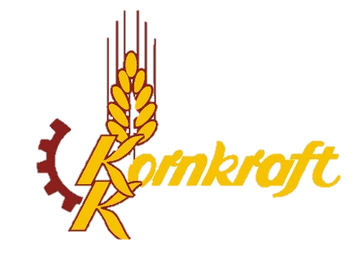

**Wir suchen DICH!**

**Komm in unser Team**

Der Mischfutterbetrieb hat mit einer computergesteuerten Produktionsanlage eine jährliche Produktionskapazität von 50.000t Mischfutter. Hergestellt werden vor allem Futtermischungen für Milchviehanlagen, Sauenzucht- und Schweinemastanlagen. Im Bereich der gesackten Ware vertreiben wir hauptsächlich Geflügel- und Kaninchenfutter sowie Einzelfuttermittel (z. Bsp. Sonnenblumenkerne) und Standardfuttermischungen für Schafe, Pferde und Rinder.

**Und dafür suchen Wir einen**

**Produktionsmitarbeiter (m/w/d)**

für die Mischfutterproduktion und Getreidelagerung

**Wir bieten**

* familiäres Kollektiv
* feste, regionale Partner
* abwechslungsreiches Arbeitsfeld
* 2 – Schichtsystem Montag – Freitag (keine Nachtschicht)

**Aufgaben**

* Produktion von Mischfutter
* Routinemäßige Wartungen und Reparaturen der Maschinen
* Annahme von Rohwaren und Einlagerung im Getreidelager/Mischfutterwerk

**Voraussetzung**

* Führerschein Klasse B
* Freundliches Auftreten gegenüber Kunden
* Gute Teamfähigkeit
* Körperliche Belastbarkeit
* landwirtschaftliche Verbindung wäre wünschenswert

Bei Interesse können Sie sich gerne in unserem Büro melden. Wir freuen uns auf Sie!

**Mischfutterbetrieb Ruppendorf GmbH**

**Paulsdorfer Straße 7 ● 01774 Klingenberg OT Ruppendorf**

**Telefon: 035055/65117 oder 035055/65128**